Практическое занятие 20
Цель занятия: построение процессно-событийной модели на основе текстового описания.
Постановка задачи: построить процессно-событийную модель.
Результат практического занятия: построенные и сохраненные в файл eEPC, представленные преподавателю в конце практического занятия
Текущий контроль в процессе практического занятия:
- проверка успешности построения процессно-событийных моделей.
Перечень ПО для проведения практического занятия: инструментальное средство SILA UNION.
Задание 1. (интерактивное)
Оперативное устранение аварийных ситуаций в УК «Наш дом» предполагает следующее:
- На пульт диспетчера АДС поступает обращение жильца с указанием адреса и проблемы
- Диспетчер принимает решение о присвоении обращению жильца статуса: «Авария» либо «Прочее»
- При присвоении статуса «Прочее» формируется заявка, которая передается в ОДС, где будет выполняться процесс «Обработать заявку в ОДС»
- При присвоении статуса «Авария» диспетчер формирует заявку, наряд и высылает бригаду по адресу с нарядом на устранение возникшей проблемы
- Аварийная бригада устраняет по прибытии на место возникшую аварию
- Бригадир аварийной бригады оформляет акт выполненных работ за подписью жильца. В случае, если жилец не подписывает акт, то начинается процесс «Выявить причины не оформления документов по аварийному вызову».
- Наряд и акт выполненных работ по возвращению на место расположения аварийной бригады сдается бригадиром диспетчеру АДС. Факт сдачи акта выполненных работ и наряда позволяет закрыть заявку.
Рисунок 1 отражает то, какой должна быть eEPC, построенная студентами.
Задание 2. Учитывая, что процессно-событийная модель должна быть читабельной, помещаться на листе формата А4, содержать в идеале от 3 до 9 элементов (чередование событий и функций) объяснить студентам как можно агрегировать действия в более сложные функции. (Рисунок 2 – как нужно свернуть модель, Рисунок 3 – результат свертывания)
Задание 3. (предназначено для студентов, которые быстро справились с первыми двумя заданиями). Исправить ошибки, допущенные при построении eEPC (Рисунок 4 представляет собой исходную процессно-событийную модель)

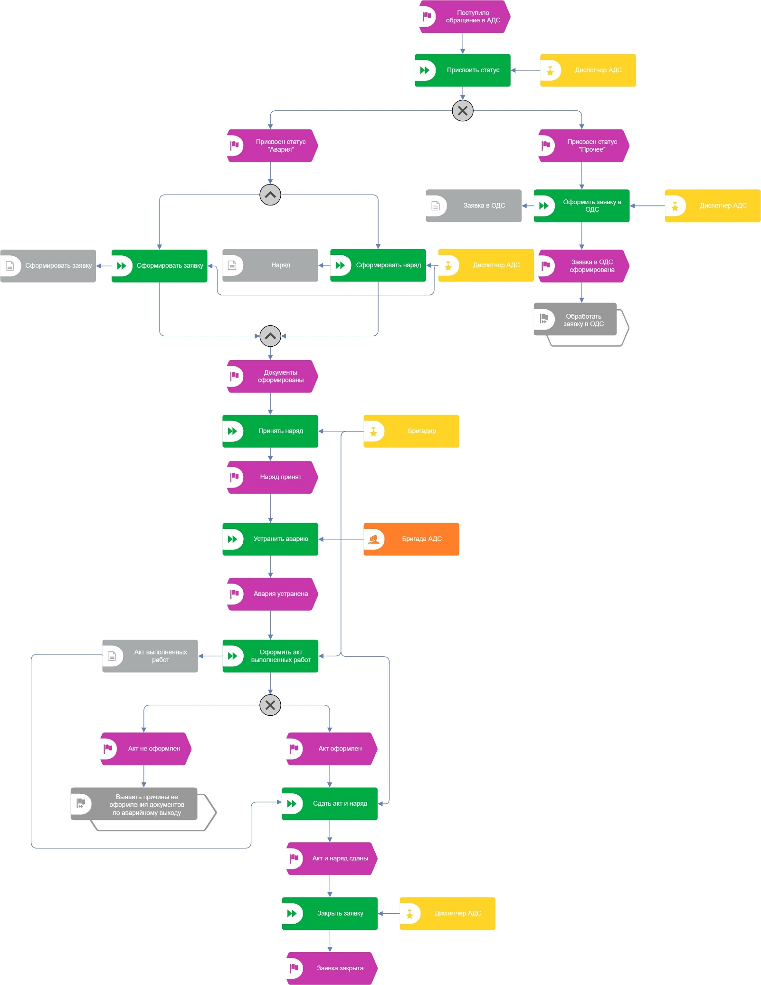Рисунок 1 — Процесс «Организовать оперативное устранение аварийных ситуаций» в SILA UNION
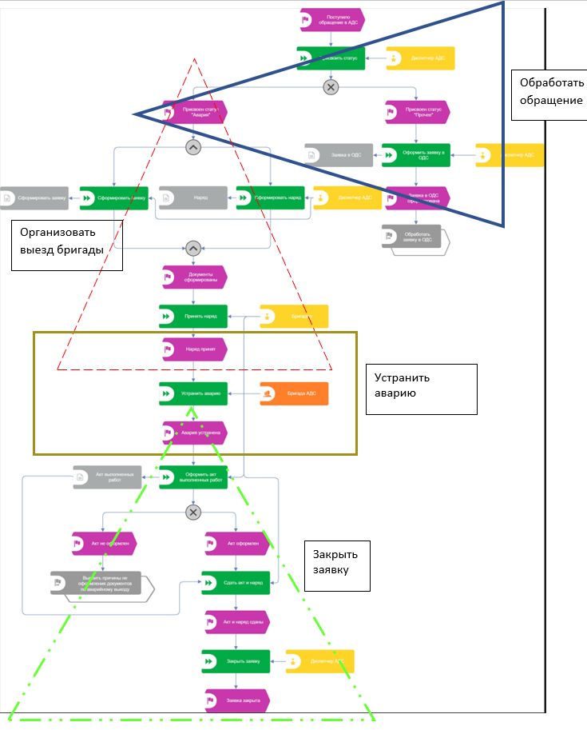
Рисунок 2 — Выделение значительны[ частей в процессе, процедура агрегации
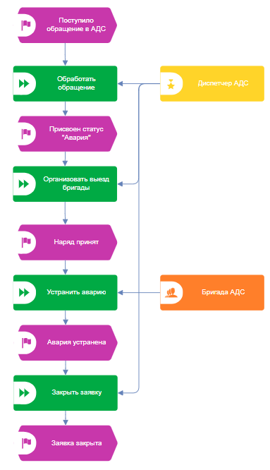
Рисунок 3 — Результат свертывания, агрегации

Рисунок 4 – Процессно-событийная модель

Практическое занятие 21
Цель занятия: построение процессно-событийной модели на основе выданного варианта.
Постановка задачи:
а) сформировать текстовое описание на основе наименования процесса и трех его крупных (сложных) функций, определив роли (возможно, организационные единицы). При формировании текстового описания учесть, что сложные функции должны быть декомпозированы;
б) построить процессно-событийную модель верхнего уровня, провести декомпозиции сложных функций, обеспечить ветвление с применением логических правил;
в) подготовить презентацию для публичной защиты бизнес-процесса, защитить полученную модель.
Результат практического занятия: построенные и сохраненные в файле текстового формата текстовое описание бизнес-процесса, модели бизнес-процесса, презентация бизнес-процесса, представленные преподавателю в конце практического занятия в виде отчета.
Текущий контроль в процессе практического занятия:
- проверка успешности построения процессно-событийной модели.
Перечень ПО для проведения практического занятия: ARIS Express.
Варианты процессов (выдает преподаватель, каждый студент получает свой вариант (вариант не должен совпадать с тем, какой студент выполнял на Практическом занятии 14):
- Организовать первоначальный отбор претендентов
- получить информацию о вакансии
- разместить информацию о вакансии в СМИ
- обработать поступившие резюме
- Организовать продажу туристической путевки
- обработать запрос клиента
- сформировать предложения по запросу
- получить оплату
- Организовать обновление книжного фонда в библиотеке
- оценить книжный фонд
- сформировать предложения по закупке
- принять новые поступления
- Организовать инвентаризацию на складе
- проверить сроки по последней инвентаризации
- провести инвентаризацию
- списать неликвидные запасы
- Организовать логистические операции на складе
- принять ТМЦ
- хранить ТМЦ
- отгрузить ТМЦ
- Организовать оказание экспедиторских услуг
- обработать заказ на перевозку
- перевезти груз
- получить оплату за экспедиторские услуги
- Организовать обновления основных фондов
- оценить состояние основных фондов
- изменить состав основных фондов
- обеспечить эксплуатацию новых основных фондов
- Выполнить заказ на пошив платья в ателье
- принять заказ
- изготовить заказ
- принять оплату заказа
- Выполнить заказ на перевозку пассажиров
- принять заказ
- определить маршрут и стоимость
- осуществить перевозку пассажиров
- Организовать выполнение проектных работ
- принять заказ
- провести проектные работы
- получить экспертное заключение по проектным работам
- Организовать проведения противопожарной инспекции
- проверить сроки окончания заключений
- сформировать график проведения инспекций
- выдать заключения
- Организовать проведение санитарной обработки
- получить заявку
- сформировать бригаду
- осуществить выезд на объект
- Организовать отбор вожатых в летний лагерь
- обработать резюме
- провести многоступенчатое собеседование
- заключить срочный трудовой договор
- Организовать выполнение спецзаказа в цеху
- построить чертежи изделия
- подготовить оснастку для оборудования
- изготовить изделие
- Организовать изготовление рекламной продукции
- подготовить дизайн рекламной продукции
- напечатать рекламную продукцию
- поставить рекламную продукцию
- Изготовить праздничные украшения из воздушных шаров
- разработать концепцию конструкции из шаров
- сформировать конструкции
- организовать доставку праздничного украшения
- Организовать производство плетеной мебели
- обработать заказ
- изготовить мебель из ивового прута
- получить оплату
- Организовать работы по заготовке древесины
- оценить объемы требуемого сырья
- сформировать бригады для заготовки древесины
- заготовить древесину
- Организовать работы по изготовлению валенок
- получить сырья
- подготовить сырье
- произвести валенки
- Организовать работы по изготовлению свадебных тортов
- принять заказ
- изготовить свадебный торт
- доставить свадебный торт
- Обслужить пациента в медицинском центре
- зарегистрировать пациента
- принять пациента
- оформить оплату приема
- Обслужить посетителя в ресторане
- принять заказ посетителя
- приготовить заказ
- оформить оплату обслуживания
- Обслужить посетителя в отеле
- забронировать номер для гостя
- зарегистрировать гостя
- оформить оплату проживания
- Выполнить заказ розничного клиента в интернет-магазине
- зарегистрировать заказ
- скомплектовать заказ
- отгрузить заказ
- Обслужить клиента в салоне-красоты
- принять заказ
- выполнить работы
- оформить оплату
- Оформить кредитную карту
- обработать заявку клиента
- изготовить кредитную карту
- выдать кредитную карту
- Оформить ипотечный кредит
- обработать заявку клиента
- проверить кредитоспособность клиента
- выдать ипотечный кредит
- Выполнить договор страхования
- обработать заявление клиента
- оценить ущерб
- выплатить страховое возмещение
- Продать полис ОСАГО
- обработать заявку клиента
- рассчитать страховую суммы
- выдать полис ОСАГО
- Перевезти груз
- обработать заявку клиента
- рассчитать стоимость перевозки груза
- доставить груз

